40歳年収が高い企業トップ1000社ランキング【2020年版】
ダイヤモンド編集部 鈴木崇久：副編集長
https://diamond.jp/articles/-/236715

40歳時点の推計年収をどのように算出したのか？
さて、ここで今回掲載したランキングの算出方法を解説したいと思います。

まず今回のデータは、「有価証券報告書」（有報）で公開されている提出会社の平均年間給与（年収）を基にしています。対象期間は19年1～12月期としました。
ただし、この公開データは各社の従業員の平均年齢がばらばらであるため、本来は横並びで比較することができません。従業員の平均年齢が高いほど年収も高くなりがちだからです。
そこで、厚生労働省「賃金構造基本統計調査」（19年）を基に、8業種（建設、製造、情報・通信、運輸、商業、金融・保険業、サービス、その他）の賃金カーブを多項式モデルによって作成。それを各社のデータに当てはめて、40歳時点の推計年収を求めました。

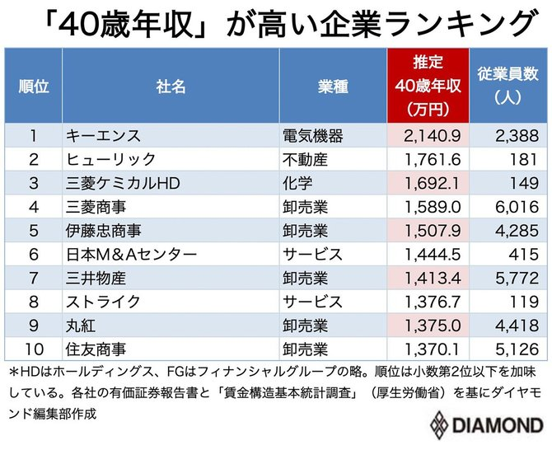

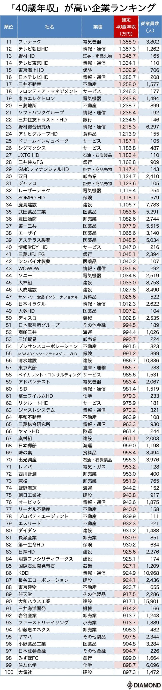

40歳年収が高い企業ランキング【従業員100人未満編・全300社完全版】
https://diamond.jp/articles/-/238863
トップ10から発表していきましょう。
